УТВЕРЖДАЮ
Директор МАОУ гимназия № 40
________________Г.Н. Кузьмина
«30»августа 2023г.

Отчет о реализации программы развития в 2022 - 2023 учебном году

в муниципальном автономном общеобразовательном учреждении муниципального образования город Краснодар
гимназии №40 имени Виктора Буглакова

1.Направление «Учитель будущего»

Качественный состав педагогического коллектива.

Педагогический коллектив состоял из 61 человек.
Состав педагогических работников по категориям
Высшая | Первая | Соответствие занимаемой должности | Без категории
13 | 9 | 22 | 17

Перспективный план аттестации
МО «Точных наук»

ФИО | Категория | Год получения | ИТОГ | Перспективный план
Мялковская Е.Н | Высшая | 2021 | Высшая-3  Первая-3  Соответствие занимаемой  должности -4 | 2026
Сушина Т.В | первая | 2021 |  | 2026
Шмитько И.А. | высшая | 2021 |  | 2026
Фиделина Н.А | первая | 2023 |  | 2028 февраль-март первая
 |  |  |  | ( первая)2023 октябрь
Выскир Л.Н | первая | 2018
Гаценко Т.В | Соответствие | 2021 |  | 2023 ноябрь-декабрь (первая)
Дмитренко В.Н. | Соответствие | 2019 |  | 2023 ноябрь-декабрь (первая)
Зинченко Л.Н | высшая | 2022 |  | 2027
Комякова Е.Н. | соответствие | 2020 |  | ноябрь- декабрь  (первая)
Скачкова Т.Г. | Соответствие | 2021 |  | 2023 ноябрь-декабрь  первая

МО учителей иностранных языков «Интерцентр»

ФИО | Категория | Год получения | Итог | Перспективный план
Бальберине Т.А. | Соответствие | 2022 | Соответствие занимаемой  должности- 5  Без категории-5 | 2024 март-апрель  (первая)
Сливенко Т.В | Соответствие | 2020
Маркосян А.С | Соответствие | 2020 |  | 2024 март-апрель  (первая)
Ведерникова Д.Р. | Без категории |  |  | 2023 октябрь Соответствие
Анисенко М.В. | Соответствие | 2022 |  | 2024 март-апрель  (первая)
Печеникина А.А. | Без категории |  |  | 2023 октябрь  Соответствие
Усайнова Ю.Б | Без категории |  |  | 2023 октябрь  Соответствие
Кирс О.В. | Соответствие | 2023 |  | 2024 Апрель-май 2024  (первая)
Полазников В.О. | Без категории |  |  | Октябрь2023  Соответствие
Музалева Ю.А. | Без категории |  |  | Октябрь2024  Соответствие

МО «Экологи»
ФИО | Категория | Год получения | Итог | Перспективный план
Гоева И.А. | высшая | 2021 | Высшая-2  Первая-1  Соответствие занимаемой должности -1 | 2026
Воробьева Н.Н. | высшая | 2020 |  | 2025
Пилипенко Д.С. | соответствие | 2022 |  | 2024март-апрель  (первая)
Косачев И.А. | первая | 2022 |  | 2027
Ильина Г.С. | Без категории |  |  | 2023 апрель  Соответствие  2023 ноябрь-декабрь  (первая)
Михайлова Л.И. | Без категории |  |  | 2023 октябрь  соответствие

МО «Спорт»
 |  | ФИО | Категория | Год получения | Итог | Перспективный план
 |  | Прозоровская Л.В. | высшая | 2020 | Высшая-1  Первая-1  Соответствие занимаемой должности -2 | 2025 январь
 | Банин С.А. |  | Соответствие | 2022 |  | 2024 ноябрь- декабрь  (первая)
 | Васильцова М.Г. |  | Соответствие | 2022
 | Довгань Н.А. |  | Первая | 2020 |  | 2025 ноябрь- декабрь  (первая)

МО «Творчество»
 | ФИО | Категория | Год получения | Итог | Перспективный план
 | Шибанова А.С. | соответствие | 2019 | Высшая-1  Соответствие занимаемой должности -1 | 2023 ноябрь- декабрь  (первая)
 | Невкипелова Е.Н. | высшая | 2020 |  | 2025 январь

МО « Хронограф»
 | ФИО | Категория | Год получения | Итог | Перспективный план
 | Панара А.И. | высшая | 2022 | Высшая-1  Первая-1  Без категории-2 | 2027
 | Косарев А.С. | первая | 2020 |  | 2025
 | Нечесов В.Е. | Без категории |  |  | 2023 октябрь  соответствие
 | Дмитренко Р.С. | Без категории |  |  | 2023 октябрь  соответствие

МО учителей русского языка и литературы
 | ФИО |  | Категория | Год получения | Итог | Перспективный план
 | Панара М.А. |  | Высшая | 2022 | Высшая-1  Первая-0  Соответствие занимаемой должности -2 | 2027
 | Пономарева А.Д. |  | Без категории |  |  | 2023 октябрь  соответствие
 |  | Крупий М.М. | Без категории |  |  | 2023 октябрь  соответствие
 |  | Пасленова С.А. | Соответствие | 2020
 |  | Полякова Ю.В. | Без категории |  |  | 2023 октябрь соответствие  2024 (первая)
 |  | Кучмеева Я.А. | соответствие | 2021 |  | 2024  первая

МО «Детство»
ФИО |  | Категория | Год получения | Итог | Перспективный план
 | Береснева И.Н. | первая | 2020 | Высшая - 4  Первая – 3  Соответствие – 7 | Октябрь 2025  высшая
 | Брянцева Е.Н. | высшая | 2021 |  | Ноябрь 2026  высшая
 | Гарькуша Ж.Н. | соответствие | 2020 |  | 2025  первая
 | Панченко В.В. | первая | 2021 |  | Октябрь 2026 первая
 | Пермякова А.В. | Высшая | 2022 |  | Январь 2027 высшая
 | Петухова Я.А. | первая | 2021 |  | Март 2026 первая
 | Плахтеева Т.А. | Высшая | 2020 |  | Февраль 2025(высшая)
 | Чирва Т.В. | соответствие | 2020 |  | 2025 (первая)
 | Яланская Е.Н. | высшая | 2021 |  | Ноябрь 2026 (высшая)
 | Лебедева О.В. | соответствие | 2022
 | Васютина Т.В. | соответствие | 2022
 | Пензиева Н.С. | соответствие | 2022 |  | 2025 (первая)
 | Лапшина Е.В. | соответствие | 2018 |  | Декабрь 2024
 | Аспидова А.А. | Без категории |  |  | Октябрь 2023
 | Трушкина С.В. | Без категории |  |  | Декабрь 2023
 | Подставка В.В. | соответствие | 2022 |  | Март 2025
 | Гаврилова А.И. | Без категории |  |  | Декабрь 2023

Повышение квалификации
Повышение профессиональной компетентности педагогов осуществляется через использование современных Интернет – технологий, посещение вебинаров, семинаров, курсов повышения квалификации.
Одной из форм повышения методической и профессиональной компетентности педагогов является взаимопосещение уроков коллег.
Задачи: в план работы методических объединений на 2022/2023 год включить вопрос по обобщению опыта по темам самообразования, отчеты учителей заслушать на заседаниях МО; принимать активное участие в конкурсах педагогического мастерства.
Аттестация педагогических кадров играет важную роль в управлении образовательным процессом. Так как это комплексная оценка уровня квалификации, педагогического профессионализма и продуктивности деятельности работников гимназии.
В гимназии были созданы необходимые условия для проведения аттестации, своевременно изданы распорядительные документы, определены сроки прохождения аттестации для каждого аттестуемого, проведены консультации, мероприятия по плану ВШК. Оформлен уголок по аттестации, в котором помещены все основные информационные материалы, необходимые аттестуемым педагогам во время прохождения аттестации. Аттестация способствовала росту профессионального мастерства педагогических работников гимназии и положительно сказалась на результатах их труда.
Аттестацию проходили педагогических работников. Из них 2 человека аттестовались на первую категорию, 11 –на соответствие занимаемой должности.
С целью развития профессиональной компетентности, мастерства, профессиональной культуры, обновления теоретических и практических знаний педагогов, в связи с возросшими требованиями к уровню квалификации и необходимостью освоения современных методов решения профессиональных задач, педагоги проходят профессиональную подготовку на курсах повышения квалификации, участвуют в семинарах, конференциях разного уровня. В гимназии создана система повышения квалификации, которая позволяет совершенствовать педагогическое мастерство. Имеются статистические данные о курсовой подготовке педагогических кадров.

Курсы | Семинары, вебинары | Мастер-класс
24 | 14 | 9

ИНФОРМАЦИЯ ОБ УЧАСТИИ ПЕДАГОГИЧЕСКИХ РАБОТНИКОВ ГИМНАЗИИ В СЕМИНАРАХ,ВЕБИНАРАХ, КУРСАХ ПОВЫШЕНИЯ КВАЛИФИКАЦИИ 2022-2023 учебный год
Дата | Время | Кол.  часов | Место | Тема | Учителя
12.05.22-15.07.22 |  | 72 | АНО ВО «Университет ИННОПОЛИС» | Цифровые образовательные ресурсы и сервисы в педагогической деятельности | Фиделина Н.А.
07.06.22-29.06.22 |  | 72 | Курсы  Инфоурок | Особенности введения и реализации обновленных ФГОС ООО | Кузьмина Г.Н.
06.06.22-22.06.22 |  | 72 | Курсы  Инфоурок | Особенности введения и реализации обновленных ФГОС ООО | Шмитько И.А.
10.06.22-29.06.22 |  | 72 | Курсы  Инфоурок | Особенности введения и реализации обновленных ФГОС ООО | Сушина Т.В.
25.08.22-30.08.22 |  | 36 | Курсы ИРО | Релизация требований обнавленных ФГОС НОО, ФГОС ООО в работе учителя | Захаревский Е.Г.
26.08.22-31.08.22 |  | 36 | Курсы ИРО | Релизация требований обнавленных ФГОС НОО, ФГОС ООО в работе учителя | Глазунова Н.Р.
15.09.22-21.09.22 |  | 36 | Курсы ИРО | Релизация требований обнавленных ФГОС НОО, ФГОС ООО в работе учителя | Ведерникова Д.Р.  Бальберине Т.А.  Маркосян А.С.  Полазников В.О.
09.10.22 | 15:00 |  | ул. Красная, 5 начало в 15:00. | Открытие благотворительной акции «Белый цветок» и благотворительный  концерт ко Дню учителя с участием православных коллективов региона. | Нечесов В.Е.  Панченко В.В.
11.10.22 | 14.30 |  | вебинар | «Лучшие практики подготовки к государственной итоговой аттестации на  основе анализа результатов оценочных процедур (математика)». | Фиделина Н.А.  Гаценко Т.В.  Мялковская Е.Н.
24.10-28.10-  дист.  29.10-03.11-  онлайн  07.11-11.11.22  очное |  | 108ч | Курсы ИРО | Современные подходы в преподавании обществознания и ИКТ-технологии в образовательной деятельности в реализации ФГОС | Нечесов В.Е.  Дмитренко Р.С.
17.10-19.10.22  дист.  20.10-21.10  онлайн  22.10-очное |  |  |  | «О проведении бюджетной дополнительной  профессиональной программы повышения квалификации»  (учителя ОПК, ОРКСЭ.  «Основы православной культуры») | Панченко В.В.
23.08.22-21.09.22 |  | 72 | Курсы  Инфоурок | «Актуальные вопросы преподавания музыки в условиях реализации ФГОС» | Котляр Н.В.
18.01.23 |  | Семинар 16.00 | МАОУ гимназия №44 | Семинар с учителями кубановедения | Воробьева Н.Н.  Михайлова Л.И.
с 01.02.23 по 04.02.2023 в дистанционной форме и  с 06.02.2023 по 08.02.2023  в очной форме |  | 36ч | Курсы ИРО | «Реализация требований обновленных ФГОС НОО и ФГОС ООО в работе учителя (географии)» | Гоева И.А.
08.02.23 по 11.02.2023 в дистанционной форме  и  с 13.02.2023 по 15.02.2023  в очной форме | 36ч |  | Курсы ИРО КК | «Реализация требований обновленных ФГОС НОО и ФГОС ООО в работе учителя (географии)» | Михайлова Л.И.
16.02.23 | семинар |  | МАОУ лицей 4 | семинаре для учителей изобразительного искусства | Невкипелова Е.Н.
15.02.23 | экскурсия |  | (ул. Конгрессная, 2). | экскурсия, посвящённая 80-летию  освобождению города Краснодара от немецко-фашистских захватчиков изавершению важнейшей битвы Великой Отечественной войны – битвы за  Кавказ, в историческом парке «Россия – моя история» | Месропян Г.Н.  Дмитренко Р.С.
16.02.23 |  |  | Госархив | «К 80-летию освобождения города  Краснодара в документах госархива: Авиаторы Кубани» | Нечесов В.Е..
16.02-18.02.23 | 24ч | курсы | ИРО КК | «Научно-методическое обеспечение проверки и оценки развернутых ответов выпускников(ЕГЭ по русскому языку) | Панара М.А.
20.02.23-29.02.23 | 48 | курсы | ИРО КК | «Деятельность учителя по достижению результатов обучения в соответствии с ФГОС с использованием цифровых образовательных ресурсов» | Прозоровской Л.В.,  Васильцовой М.Г.  Банин С.А.,  Довгань Н.А.
27.03.23 | 13.30-16.00 | семинар | Центр «Старт» | Аттестация педагогов | Шмитько И.А.
28.03.23 | 14.00-16.00 | семинар | МАОУ гимназия 25 | Стажировочная площадка для молодых педагогов | Симоненко О.В.  Крупий М.М  Месропян Г.Н.  Пономарева А.Д.  Аспидова А.А.
с 27.02.2023 по 28.02.23 – дистанционное,  с 01.03.23 по 03.03.23 – | 36ч | курсы | ИРО КК | «Реализация требований обновленных  ФГОС НОО, ФГОС ООО в работе учителя начальных классов » | Панченко В.В.  Васютина Т.В.  Лебедева О.В.
С 06.03.23-  14.03.23-дистанционное, 15.03-17.03  очно | 36 | курсы | ИРО КК | «Реализация требований обновленных  ФГОС НОО, ФГОС ООО в работе учителя химии | Ильина Г.С.
27.02-0103.23 | курсы | 24 | Курсы ИРО | Научно-методическое обеспечение проверки и оценки развернутых ответов выпускников ОГЭ по математике | Гаценко Т.В.
06.03.23 ,  09.03.23 и  10.03.23 |  |  | МАОУ СОШ №32 | Перепроверка результатов итогового собеседования, проведенного 08.02.2023 | Полякова Ю.В.
13.03.23 по 15.03.23 |  | 24ч | Курсы ИРО | Научно-методическое обеспечение проверки и оценки развернутых ответов выпускников ЕГЭ по математике | Мялковская Е.Н.
22.03.2023  с 14:00  до 15:30 | Турнир |  | адрес: ул. Красноармейская, 30. | Турнир знатоков для педагогов «Учитель знает все!» | Нечесова В.Е.,  Дмитренко Р.С.  Пилипенко Д.С.,  Крупий М.М.,  Кучмеевой Я.А.,  Комяковой Е.Н.
с 20.02.23 по 12.03.23 | фестиваль |  |  | Открытом Краснодарском фестиваль педагогических инициатив «Новые идеи-новой школе» с уроком по теме «Функционально-смысловые типы речи: описание, повествование, рассуждения; их особенности». | Крупий М.М.
21.04.23-  28.04.21 | курсы | 48ч |  | «Деятельность учителя по достижению результатов обучения в соответствии с ФГОС с использованием цифровых образовательных ресурсов» | Зинченко Л.Н.  Гаценко Т.В.
20.02.2023 no 28.05.2023 | конкурс |  |  | Муниципальный этап конкурса «Город как образовательная среда» направление «Изучаем природу родного края» | Пилипенко Д.С  .
25.01.21-04.02.21  21.03.23-31.03.23 | Курсы | 72ч | ИРО КК | «Служба школьной медиации»  «Профилактика аутодеструктивного поведения и формирование жизнестойкости детей мигрантов в образовательном учреждении | Гарьковая Л.В.
04.05.23 | семинар |  | МАОУ гимназия 40 | по математике для учащихся 9 классов по теме ««Решение заданий по геометрии. Окружность, круг и его элементы» | Мялковская Е.Н.
05.05.23 | Семинар |  | МАОУ гимназия 44 | ОГЭ 9 класс физика и химиия | ИльинаГ.С.  Дмитренко В.Н.
21.03.23-24.03.23 |  |  |  | Педагогический марафон | Мялковская Е.Н.  Печеникина А. А.  Гаценко Т. В.  Полозников В. О.  Дмитренко Р.С.  Нечесов В. Е.  Глазунова Н. Р.  Банин С. А.
08.02.23-21.06.23  12.05.23-29.06.23 |  | Курсы 180ч  Курсы 180ч | инфоурок | «Методика обучения математике в основной и средней школе в условиях реализации ФГОС ОО»  «Особенности введения и реализации обновленного ФГОС СОО» | Шмитько И.А.
15.06.23-29.06.23  15.06.23-29.06.23 |  | Курсы 36ч  Курсы 72ч | инфоурок | «Особенности введения и реализация обновленного ФГОС СОО»  «Методика обучения математике в основной и средней школе в условиях реализации ФГОС ОО» | Сушина Т.В.

Результаты участия в педагогов гимназии в профессиональных конкурсах, проектах

 | Название конкурса | ФИО | Региональный Этап
Скачкова Т.Г.  Шмитько И.А.,  Пермякова А.В.  Чирва Т.В. | Конкурс «Активный учитель» на платформе «Учи.ру» |  | победитель
Шмитько И.А. | Всероссийский проект «Билет в будущее» | участник
Коллектив гимназии | Активное использование цифровых образовательных ресурсов «ЯКЛАСС» | участники
Крупий М.М. | 13 открытый Краснодарский фестиваль педагогических инициатив «Новые Идеи-Новой Школе» | лауреат
Комякова Е.Н. | «Лучший советник директора по воспитанию города Краснодара -2023» | финалист
Мялковская Е.Н.  Печеникина А. А.  Гаценко Т. В.  Полозников В. О.  Дмитренко Р.С.  Нечесов В. Е.  Глазунова Н. Р.  Банин С. А. | Педагогический марафон | участники
Нечесова В.Е.,  Дмитренко Р.С.  Пилипенко Д.С.,  Крупий М.М.,  Кучмеевой Я.А.,  Комяковой Е.Н. | Турнир знатоков для педагогов «Учитель знает все!» | участники
Пилипенко Д.С. | конкурса «Город как образовательная среда» направление «Изучаем природу родного края» | Ждем результат
Мялковская Е.Н. | Мастер-класс по математике для учащихся 9 классов по теме «Решение заданий по геометрии. Окружность, круг и его элементы»

2.Направление «Успех каждого ребенка»
Одним из приоритетных направлений работы гимназии является создание системы поддержки талантливых детей.
На 2022/20239 учебный год ставили перед собой следующие задачи:
- Повысить уровень участия в конкурсах исследователей;
- Обновление банка данных «Одаренные дети»;
- Увеличить число учащихся, получивших призовые места на различных конкурсах, олимпиадах.
Участники школьного этапа ВОШ

 | Олимпиада | 2022-2023 учебный год
 |  | Кол-во уч. | Кол-во пр. | Кол-во поб.
 | Английский язык | 36 | 0 | 0
 | Биология | 19 | 5 | 0
 | География | 22 | 0 | 1
 | История | 19 | 1 | 3
 | Литература | 14 | 3 | 3
 | Математика | 149 | 14 | 8
 | Обществознание | 13 | 5 | 0
 | ОБЖ | 8 | 5 | 3
 | Право | 7 | 1 | 0
 | Русский язык | 47 | 3 | 2
 | Технология | 10 | 0 | 0
 | Физика | 20 | 0 | 0
 | Физическая культура | 11 | 3 | 0
 | Французский язык | 3 | 1 | 1
 | Химия | 11 | 0 | 0
 | Информатика | 11 | 4 | 2
 | Экономика | 1 | 0 | 0
ВСЕГО |  | 401 | 42 | 23

Рисунок 1 – Итоги участия в школьном этапе (по предметам

Результаты участия в олимпиадах, конкурсах учащихся гимназии
ФИ | Название мероприятия, предмет | Муниципальный этап | Региональный Этап
Колтович Мария | ВОШ французский язык | призер | Призер, Краснодар
Ефремова Василиса | ВОШ французский язык | призер | Призер, Краснодар
Сайнароев Амирхан | ВОШ, биология
Кулик Павел | ВОШ, математика | призер
Тертышников Даниил | ВОШ, русский язык | победитель
Носырев Ярослав | ВОШ, литература | призер
Шарыгина Мария | ВОШ, математика | призер
Самкова Варвара | ВОШ, математика | призер
Ситников Семен | ВОШ, география | призер
Брехов Арсений | ВОШ, математика | призер
Томилина Эвелина | ВОШ, история | призер
2-9 классы | Олимпиада по финансовой грамотности | участие
3-4 классы | Всероссийская интеллектуальная олимпиада «Ученик 21 века: пробуем силы-проявляем способности» | Участие
1-8классы | Олимпиады на платформе Учи.Ру |  | Победители, призеры, Краснодар
3-4 классы | Олимпиада «Основы православной культуры» | участие
8-9 классы | Олимпиады по функциональной грамотности |  | Призеры, Краснодар
6-11 классы | Проект «Билет в будущее» | участие
Руденко Тимофей(7а) | Образовательная платформа «Сириус»(математика) | участник

Рисунок 2 – Информация о призерах и победителях муниципального этапа и призерах регионального этапа ВОШ 2019–2023 гг.

Рисунок 3 – Участие в интеллектуальных конкурсах

Учащиеся гимназии активные участники проекта по профориентационной работе «Билет в будущее (75 учащихся ).
Большую работу по формированию функциональной грамотности школьников ведут педагоги гимназии .

Информация об участии в олимпиаде по финансовой грамотности:
7а | 7
1д | 2
2а | 17
2д | 13
3а | 5
3в | 4
3г | 5
3д | 8
3е | 3
4б | 4
4в | 5
9а | 5
9б | 5
9г | 5
В 7 «Д» классе был проведён урок финансовой грамотности по теме «Значение финансовой грамотности». На уроке учащимся был представлен показ презентации «Повышение финансовой грамотности населения». Ребята познакомились с тем, что даёт финансовая грамотность. Среди положительных эффектов повышения грамотности следует отметить такие базовые факторы: развитие малого бизнеса; увеличение индекса развития граждан; повышение успешности общества в финансовом плане; избавление людей от существующих ограничительных стереотипов. В ходе занятия ребятам было предложено самостоятельно разобраться, что такое финансовая грамотность, и какие существуют способы ее повышения. Чтобы повысить финансовую грамотность, учащимся было рекомендовано предпринять следующие действия: читать тематические статьи, книги, поменять свое отношение к финансам, играть в тематические игры. Учитель Косарев А.С.
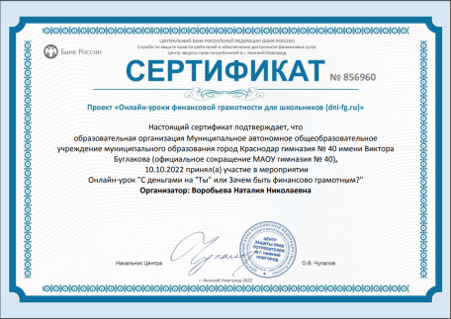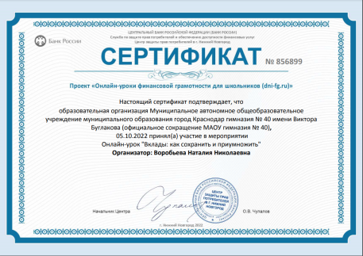

Обучающиеся гимназии в течении всего полугодия принимали участие в проекте "Онлайн уроки финансовой грамотностидля школьников " (https://dni-fg.ru/) для учащихся средних и общих образовательных организаций, профессиональных образовательных организаций, организаций для детей-сирот и детей, оставшихся без попечения родителей, организатором которых выступало Министерство Просвещения РФ и Банк России.
Данный Проект помогает старшеклассникам из любой точки России получить равный доступ к финансовым знаниям, предоставляет возможность "живого" общения с профессионалами финансового рынка, способствует формированию принципов ответственного и грамотного подхода к принятию финансовых решений.
Эксперты рассказывали школьникам о личном финансовом планировании, инвестировании, страховании, преимуществах использования банковских карт. Особое внимание уделялось правилам безопасности на финансовом рынке и защите прав потребителей финансовых услуг. Всего за 1-ое полугодиебыло проведено 12 уроков для учащихся 9-11 классов гимназии, получены соответствующие сертификаты.
В ноябре 2022 года во всех субъектах Российской Федерации прошли
просветительские и образовательные мероприятия в рамках Всероссийской
Недели сбережений-2022. Мероприятия Недели состояли из следующих всероссийскихсобытий:
− «ФинЗОЖ Фест-2022. Марафон полезных финансовых привычек»,
организованный Дирекцией финансовой грамотности НИФИ Минфина России24 ноября 2022 года, включающий:
• Видеоролики: полезные лайфхаки от экспертов и финансовых блогеров;
• Квест по финансовой грамотности для школьников и родителей;
− Мероприятия в регионах РФ.
Гимназия №40 приняла в марафоне самое активное участие. По всем параллелям с 1 по 11 классы были проведены уроки финансовой грамотности офлайн, а учащиеся 6А поучаствовали в мероприятии онлайн в сообществе «Мои финансы» ВКонтакте и «ФинЗОЖ эксперт» в Телеграм-канале.Наши 11 классы также приняли участие в квизе по финансовой грамотности «ЗНАТОК ФИНЗОЖ» для старшеклассников.

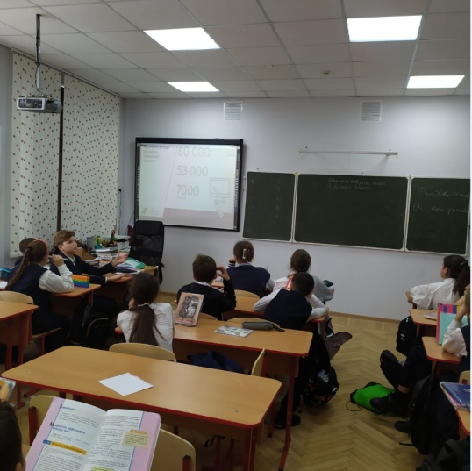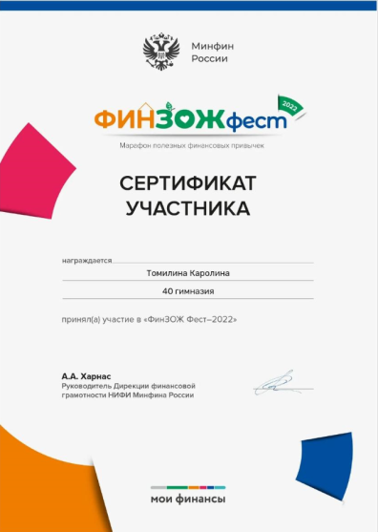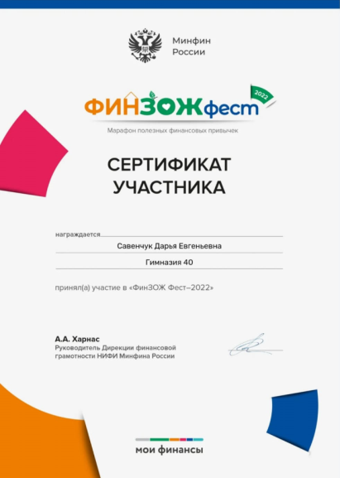
С 1 по 15 декабря прошел пятый ежегодный Всероссийский онлайн-зачет по финансовой грамотности (finzachet.ru), который организует Банк России совместно с Агентством стратегических инициатив. В данном мероприятии приняли участие учащиеся 9-11 классов.
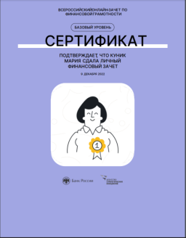
На уроках финансовой грамотности учителя, занимающиеся урочной и внеурочной деятельностью регулярно используют анимированные презентации для школьников 2–11 классов и СПО (вспомогательные (демонстрационные) материалы к учебно-методическому комплексу, разработанному в рамках проекта Минфина России по финансовой грамотности, доступные на портале моифинансы.рф в разделе Библиотека). Так же учащиеся начальной школы знакомы с мультсериаламипо финансовой
грамотности «Смешарики» и «Простоквашино», учащиеся 5-8 классов с сериалом «Сказка о деньгах», а старшеклассники с сериалом«Моя семья и другие проблемы», созданные в рамках проекта Минфина России пофинансовой грамотности.
Кроме того, на протяжении всего полугодия в гимназии на уроках по финансовой грамотности в 5,6,7,8 классах проводились деловые игры Отчаянные домохозяйства", "Финансики", "Финансовая безопасность" и др., сценарии которых были разработаны ЗАО «ПАКК» по заказу Министерства финансов Российской Федерации в ходе реализации Проекта«Содействие повышению уровня финансовой грамотности населения и развитию финансового образования в Российской Федерации» ".Учитель географии и кубановедения Воробьева Н.Н.
В первом полугодии 2022-2023 учебного года в 5-х классах и 6А классе прошли занятия кружка «Финансовая математика» под руководством учителей математики Мялковской Е.Н. (5Б, 5Г и 6А) , Скачковой Т.Г. (5А, 5В) и Фиделиной Н.А.(5Д, 5Е)
В 5 классах работа ребята велась по 2 основным темам: «Деньги» и «Семейный бюджет». На занятиях 5 –классники познакомились с историей возникновения денег, узнали что такое «золотой запас» страны, для чего нужны банки, рассмотрели какие существуют статьи доходов и расходов семьи и государства. Решали задачи на
соотнесение, составление схем, таблиц, задачи с денежными расчётами.
По теме «Семейный бюджет»: обсудили причины, по которым люди делают покупки, направления расходов семьи, сделали опрос о источниках доходов и расходов своей семьи (мини проект), какие существуют коммунальные платежи. Решали простейшие задач на расчёт стоимости товаров, необходимых в повседневной жизни, сделали расчёт расходов семьи на коммунальные услуги на условных примерах, рассчитывали расходы семьи на нужды детей. А так же рассмотрели вопросы формирования личных и семейных сбережений, что такое карманные деньги, решали задач на оптимизацию затрат.
На разных этапах занятия для наглядности и лучшего восприятия материала хорошо зарекомендовали себя короткие серии по финансовой грамотности «Уроки тетушки Совы» и «Смешарики».
В 6 А классе учащиеся поработали с такими темами как: «Особые жизненные ситуации и как с ними справиться», «Социальные пособия», «Налоги», «Вклады и кредиты». На занятиях дети узнали, какие могут возникнуть жизненные обстоятельства, в которых человеку необходима финансовая помощь государства, рассмотрели понятия страховки, виды страховании; решали задачи на экономию семейного бюджета.
При изучении темы «Налоги» ребята узнали какие виды налогов должны платить граждане РФ, что такое подоходный налог, налог на прибыль, как и на что расходуются налоговые сборы, налоговая льгота, пеня. Решали задачи на расчёт различных налогов.
На занятиях по теме «Вклады и кредиты» учащиеся 6 класса исследовали , почему люди хранят деньги в банке, для чего нужны банки, разобрать, какие услуги они предоставляют: что такое кредиты и вклады, проценты по кредиту, долги, сбережения, виды сбережений, депозиты, пластиковые карты. Решали не сложные экономические задачи на расчёт по выплате кредитов и вкладов.
Считаем, что данный курс для учащихся 5-х и 6 –х классов способствует развитию начальных навыков экономического стиля мышления в области экономических отношений в семье и обществе, самостоятельности и личной ответственности за свои поступки; планирование собственного бюджета.

В гимназии с интересом и активным участием педагогов и учащихся прошел «Месячник творчества».
План проведения месячника творчества в гимназии
 | 1.04. | 3.04 | 4.04 | 05.04 | 06.04 | 07.04
1 неделя | 10.00-13.00  Защита проектов учащихся 11 классов в рамках работы научно-исследовательского общества «Интеллект» | Коллективное дело «Космические старты»1г  (создание плаката) | Мастер-класс ученица 11а  «8 различных способов решения одного тригонометрического уравнения»  (11а, б, 10а) | «День православной книги»  (библиотека 4г)  Игра «Математическая грамотность» 5б  Математическая викторина 5а,в | Игра по математике «Самый умный» 6а | «День православной книги»  (библиотека 5б)  Интеллектуальная игра по математике «Умницы и умники»  9а, г классы  Интеллектуальная игра по математике «Умницы и умники» 7 абвгде классы
 | 10.04 | 11.04 | 12.04 | 13.04 | 14.04
2 неделя | Викторина по географии (5 класс)  «Математическая грамотность» 5г | Уроки повторения учащиеся 11а,б классов учащимся 7а класса.  Творческая мастерская «Милый сердцу уголок» (выставка работ учащихся) | Викторина  «Мы и космос»  (7-8 кассы)  Урок-путешествие «Поехали» 2г | Викторина по географии  (5 класс)  Виктория  Викторина ко Дню космонавтики1б | Уроки повторения учащиеся 11а,б классов учащимся 7а класса.  «Весенний пейзаж» 2в (конкурс рисунков)  «Знатоки ЮИД» 2д  «Зажги свою звезду»  (вечер талантов)  3а,б,в,г,д,е (актовый зал)
 | 17.04 | 18.04 | 19.04 | 20.04 | 21.04
3 неделя | «Космическое путешествие»  (8 классы) |  | Интеллектуальная игра по химии  « Что? Где? Когда?»  (8 классы) | 8.30-12.30  Защита проектов учащихся 9 классов в рамках работы научно-исследовательского общества «Интеллект» | Интеллектуальная игра « Что? Где? Когда?» (молодые специалисты)  Интеллектуальная игра по химии  « Что? Где? Когда?»  (8 классы)
 | 24.04 | 25.04 | 26.04 | 27.04 | 28.04
4 неделя | Веселые старты  (2 классы) | Веселые старты  (3 классы) | Веселые старты  (4 классы) | «Космическое путешествие»  (7 классы) | Заочная защита проектов учащихся 10 класс в рамках работы научно-исследовательского общества «Интеллект»  «Литературная гостиная» 2г  12.20-13.00  Подведение итогов месячника (актовый зал)

Некоторые из них:
1 апреля в гимназии состоялось открытие месячника . Открылся месячник защитой индивидуальных проектов учащихся 11 классов в рамках работы научно-исследовательского общества «Интеллект». На День науки были приглашены гости-выпускники 2020 года: Махинов В.,Рубцов Д, Павлова А., Варнавская А., Скугарь М., Сушко Д. Победители и призеры были награждены грамотами. Благодарим наставников и поздравляем учащихся с успешной защитой проектов. Желаем творческих успехов.
3апреля КТД - форма организации детей, которая направлена на взаимодействие коллектива, реализацию и развитие способностей ребенка. Так, в преддверии Дня Космонавтики в 1 «Г» классе было организовано КТД на тему «Космические старты». Целью данного мероприятия является формирование представлений о космосе и об освоении космосом человеком. Изначально ребята посмотрели мультфильм «День космонавтики» от Профессора Почемушкина, а затем решили создать поздравительный плакат «С Днём Космонавтики». Гаврилова А.И.
4 апреля в 4 «Б» классе в рамках месячника Творчества в гимназии, ко дню празднования православной книги, прошел Урок, посвященный исторической дате выпуска первой на Руси точно датированной печатной книги Ивана Федорова «Апостол». К ребятам пришли священник о. Николай и библиотекарь гимназии №40 Прийма Н.А.

Ученики класса-казачьей направленности подготовили выставку православных книг, рисунков, обсудили прочитанную книгу В. Крапивина «Мальчик со шпагой». Перед ребятами выступил священник о. Николай. Библиотекарь гимназии №40 Прима Наталья Анатольевна показала интересную презентацию. В подведении итога урока, была проведена викторина. Было очень интересно и познавательно.
Учитель Панченко В.В
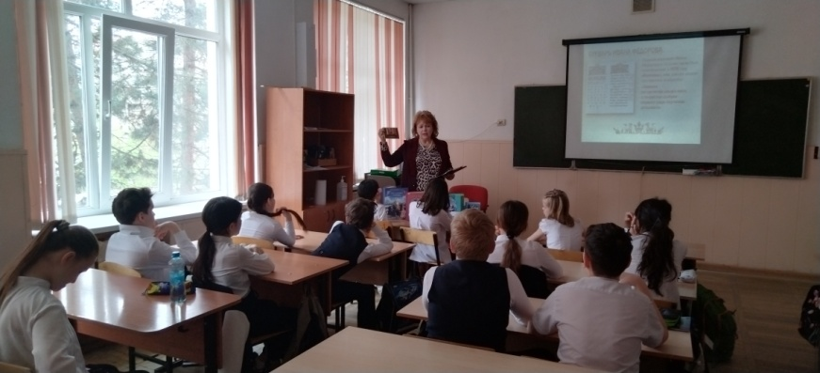

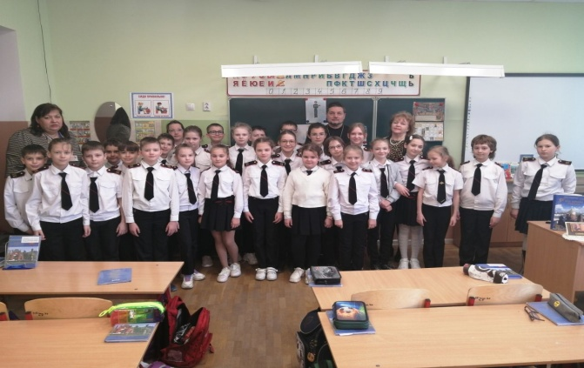.
5 апреля в 5 Б классе, 8 апреля в 5 Г классе прошел урок - игра «В гости к бабушке» (решение задач на развитие математической грамотности). Задачи урока: способствовать формированию у учащихся определенного набора экономических компетенций в сфере познавательной деятельности, трудовой и бытовой сферах, социальной деятельности, связанных с решением задач, развивать математическое мышление, интерес к предмету, познавательную и творческую деятельность учащихся, математическую речь.
Класс был разбит на 5 команд по 4 человека. Сначала ребята работали устно, решая практические задачи, а затем решали задачи которые могут встретиться в поездке к любимой бабушке : «Дорога», «Поход в магазин» , «Лифт» . Ребята увлеченно работали в команде над заданиями и успешно с ними справились.
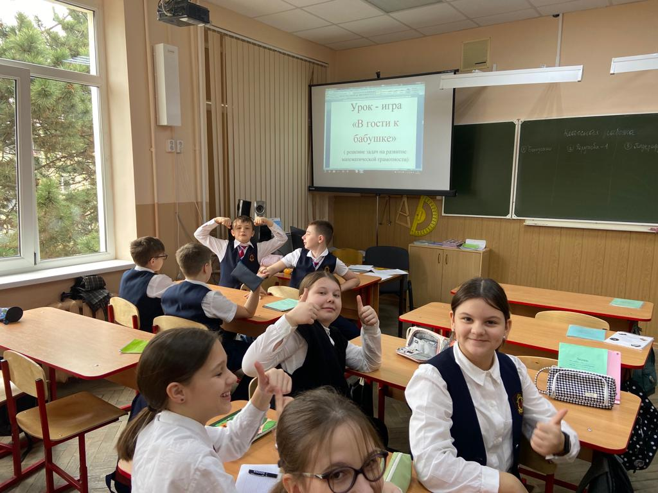
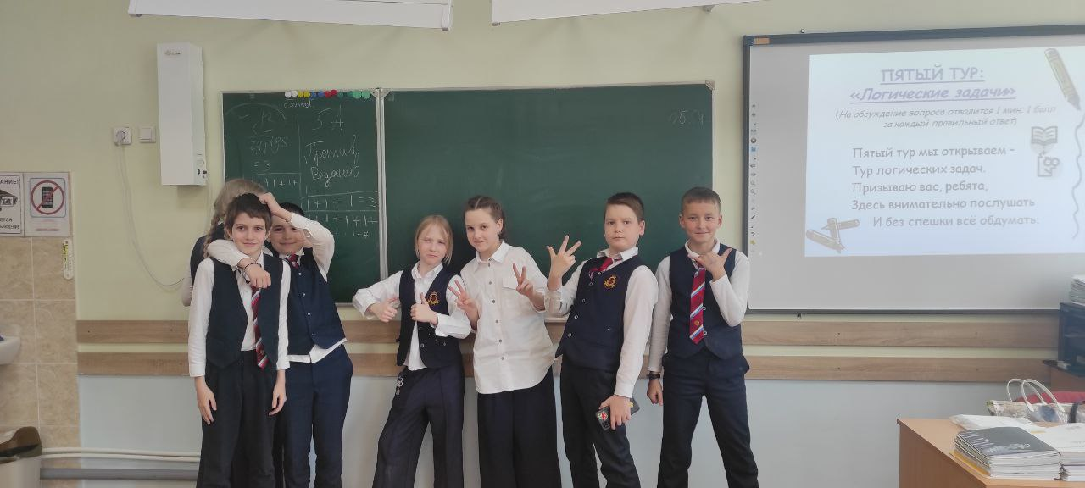
6 апреля в 6а классе, учитель Мялковская Е.Н., прошла математическая игра «Самый умный».
Победила команда в составе: Некрасова А., Кунаева Н., Аверьянова М., Колмановский С .
7 апреля в 7А, 7"В" классах была проведена игра по математике «Умники и умницы». В ней приняли участие две команды, команда мальчиков и команда девочек. Ребята отвечали на вопросы; составляли математические чайворды, начинающиеся на буквы, из которых состоит слово «квадрат»; решали различные задания из алгебры и геометрии. По итогом игры победителями были награждены призами и переходящим кубком..
10 апреля 1г. Мастерские – это совершенно иная форма организации учебной деятельности обучающихся , чем обычный урок. В творческих мастерских ученик не получает готовых знаний, он их добывает, строит сам. Эта технология, разработанная «Французской группой нового образования», Поль Ланжевен, Анри Валлон, Жан Пиаже и др., удивляет своей обращенностью к «я» ребенка, к его интересам, поискам, целям. Так, Гавриловой А.И. была организованна творческая мастерская «Милый сердцу уголок» на уроке кубановедения в 1 классе. Цель мастерской - тяга к изобразительному искусству и развитие творческой активности. Обучающимся было предложено нарисовать природу или любимое место в Краснодарском крае. Учитель Гаврилова А.И.
28.04 прошел «День науки» с защитой проектов учащихся 9 классов в рамках работы научно-исследовательского общества «Интеллект».
На графиках 1 и 2 представлены статистические данные по количеству участников, победителей и призёров по 9 и 11 классам. Наиболее интересные работы были представлены в 11 «Б» и 11 «А» классах.

График 1 - Количество участников, призеров и победителей 9 классов
График 2 - Количество участников, призеров и победителей в 11 классах

Результаты по итогам защиты проектов по предметам «Проектная и исследовательская деятельность» и «Индивидуальный проект» внесены в протокол № 1 от 05.04.23 и протокол № 2 от 25.04.2023.
Руководитель НИО «Интеллект» Пилипенко Д.С.
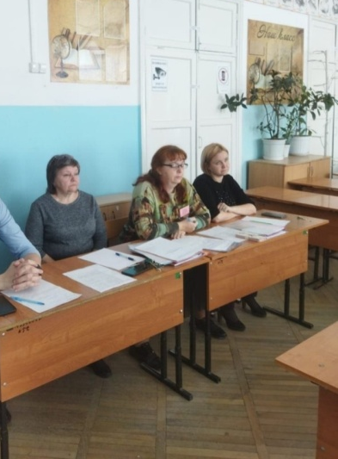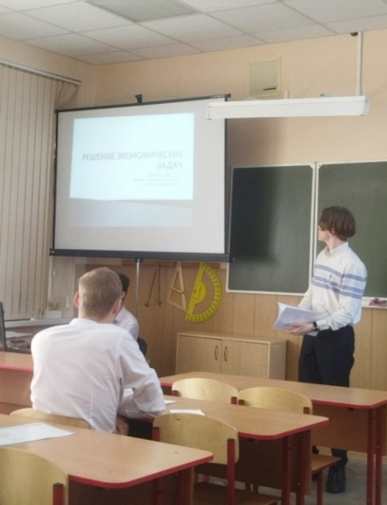

Отметить качественную подготовку обучающихся учителями-руководителями проектов Косачев И.А., Ильина Г.С., Прозоровская Л.В., Шибанова А.С., Гарькавая Л., Дмитренко В.Н., Нечёсов В.Е., Пилипенко Д.С., Шмитько И.А.Продолжать целенаправленную работу по формированию умений и навыков проектирования у обучающихся на уровне основного общего образования. Практиковать работу с обучающимися по созданию разных проектов: (исследовательские, творческие, прикладные и т.д.) в течение всего учебного года.Обратить особое внимание на обучающихся с низким уровнем сформированности познавательных УУД: целенаправленно на уроках и во внеурочной деятельности работать над формированием УУД, продумывая и предлагая различные учебные задания.В 2023-2024 уч. году отработать рекомендации экспертной группы по оформлению и содержанию проектов за 2022-2023 год.
Использование оборудования «Инженерный класс»
В 2022-2023гг во внеурочное время учащимися гимназии были проведены исследовательские работы с использованием приборов инженерного класса по физике. По разделу термодинамика проведено исследование нагревания воды нагревателем небольшой мощности с использованием датчика температур. По теме строения вещества была проведена оценка диаметра атомов методом рядов при использовании набора нано -фотографий поверхностей металлов и полупроводников на примере золота, германия, платины, кремния. По разделу оптика учащимися была установлена взаимосвязь между радиусами кривизны поверхностей линзы и ее фокусным расстоянием. По разделу механика с использованием электронного секундомера с датчиками проведены работы «исследование зависимости пути от времени при равноускоренном движении без начальной скорости » и «сравнение масс тел по результату их взаимодействия ». По теме спектры был использован спектрометр с газоразрядными трубками водорода, гелия, неона, аргона, криптона и паров ртути.
Набор «Фермовые конструкции и разводные мосты» предназначен для развития навыков конструирования в процессе сборки различных моделей мостов, в том числе и разводного моста, а также для экспериментального изучения статики на основе измерения усилий сжатия и растяжения, возникающих в элементах моделей мостов и измерения резонансных частот колебаний в этих моделях. С этой целью была собрана модель моста с изменяемой жесткостью , где применялись цифровой датчик силы и цифровой датчик ускорения трех -координатный .
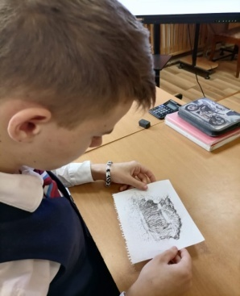
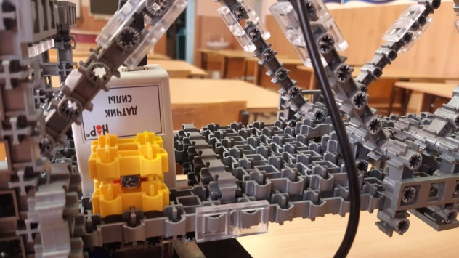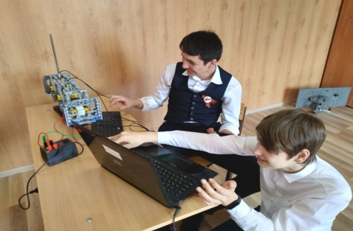
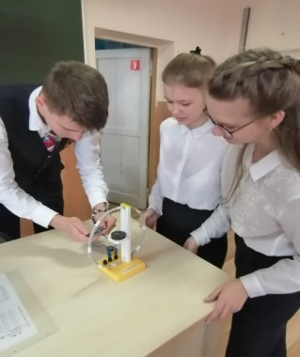
На уроках физики в 7-11 классах использовалась «Цифровая лаборатория для лабораторного комплекса по физике для ученика». Непосредственно на уроках в 7-11 классах при изучении теоретического материала использовались демонстрации. Наблюдение силовых линий магнитного поля дугообразных магнитов.

Учащийся 11б класса Чугуй Никита демонстрирует влияние магнитного поля проводника с током на магнитную стрелку компас
Выводы:
1.Учителям русского языка , математики, химии, иностранных языков, обществознанию, истории, географии, права, ОБЖ, физической культуры необходимо использовать все виды учебной и внеурочной деятельности для целенаправленной подготовки к олимпиадам.
2.Учителям ОБЖ, иностранных языков, технологии, химии, биологии, кубановедения, истории, права привлекать большее количество учащихся для участия в школьном этапе предметных олимпиад.
3.Необходимо учесть все недостатки при подготовке учащихся к олимпиадам разного уровня.
4.Использовать во внеклассной работе . различные виды викторин, конкурсов, повышающих кругозор учащихся.
5.Проводить дополнительные занятия с одаренными, высоко мотивированными к учебе детьми с целью качественной подготовки к муниципальному этапу Всероссийской олимпиады школьников.
В гимназии работает программа наставничества. Целью наставничества является максимально полное раскрытие потенциала личности наставляемого, необходимое для успешной личной и профессиональной самореализации, через создание условий для формирования эффективной системы поддержки молодых педагогов.
Молодой специалист – начинающий учитель, как правило, овладевший знаниями основ педагогики по программе ВУЗа, проявивший желание и склонность к дальнейшему совершенствованию своих навыков и умений. Он повышает свою квалификацию под непосредственным руководством наставника по согласованному плану профессионального становления.
Молодой учитель | Предмет | Наставник | Квалификационная категория
Пономарева А.Д. | Русский язык и литература | Панара М.А | высшая
Крупий М.М. | Русский язык и литература | Береснева И.Н. | первая
Ведерникова Д.Р. | Французский язык | Анисенко М.В. | соответствие
Полазников В.О. | Французский язык | Анисенко М.В. | соответствие
Аспидова А.А. | Учитель начальных классов | Пермякова А.В. | высшая
Пимахина Л.И. | Учитель кубановедения | Гоева И.А. | высшая
Трушкина Т.В. | Учитель начальных классов | Подставка В.В. | Без категории
Месропян Г.Н.  Дмитренко Р.С. | Учителя истории и обществознания | Косарев А.С. | первая
Гаврилова А.А. | Учитель начальных классов | Петухова Я.А. | первая

Школьное наставничество предусматривает систематическую индивидуальную работу по развитию у молодого специалиста необходимых навыков и умений ведения педагогической деятельности, всестороннего развития имеющихся у молодого специалиста знаний в области предметной специализации и методики преподавания.
В соответствии с планом учебно-воспитательной работы на 2022-2023 учебного года администрацией, наставниками гимназии в течении года посещаются уроки с целью проверки состояния преподавания учебных предметов, установления соответствия уровня подготовки обучающихся нормативным требования, соответствия программного материала рабочей программе и календарно-тематическому планированию, соответствие с электронным журналом.
В ходе проверки были посещены уроки : Дмитренко Р.С. . Воробьевой Н.Н., Несропян Г.Н., Нечесова В.Е., Згонникова С.Д., Пономаревой А.Д., Малышевой Т.А., Печеникиной А.А. , Анисенко М.В., Захаревского Е.В., Крупий М.М., Глазуновой Н.Р., Месропян Г.Н., Маркосян А.С., Кирс О.В., Катричко О.В. Анализ посещенных уроков показал, что учителя работают в соответствии с требованиями рабочих программ, стараются не нарушать последовательность изучения разделов учебного курса и распределением часов по разделам.
Рекомендации:
1. Продолжить внедрение передовых технологий в обучения, активнее использовать учебное и наглядное оборудование.
2.Учитывая возрастные особенности обучающихся, использовать разные формы и методы работы на уроке.
3. Учителям-предметникам усилить эффективность работы со слабоуспевающими учащими.
Директором гимназии издан приказ о внедрении программы наставничества. Составлен и реализуется план мероприятий , посвященный Году педагога и наставника в гимназии. Гимназия готовится к юбилею-60 лет. Оформлены тематические стенды, материалы данного направления размещены на сайте гимназии

Задачи методической работы на 2023/2024 учебный год:

- научно - методическое обеспечение изучения и реализации обновленных ФГОС НОО,ООО, СОО, реализации основных образовательных программы;
- создание внутришкольной непрерывной системы повышения квалификации;
- внедрение новых форм непрерывного повышения профессиональной компетентности педагогов;
- развитие и совершенствование системы работы и поддержки одаренных учащихся;
- совершенствовать систему мониторинга и диагностики успешности образования, уровня профессиональной компетентности и методической подготовки педагогов;
- использование инновационных технологий для повышения качества образования;
- 4активизировать работу по выявлению и обобщению, распространению передового педагогического опыта творчески работающих педагогов;
- обеспечить методическое сопровождение работы с молодыми специалистами.
